Dette bilag 8 er en del af eksempelmaterialet til vejledningen fra 2019 for faget matematik på emu.dk.
Et eksempel på induktiv tilgang til forståelse af funktionsbegrebet ved anvendelse af et CAS-værktøj.

Ohms lov og funktionsbegrebet (Elektrikeruddannelsen)

Elevopgave
I skal løse opgaven parvis. Lav en opstilling som på tegningen med en strømkilde, et amperemeter og en skydemodstand.

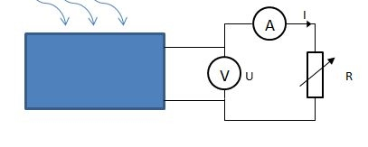
I denne måling skal I undersøge sammenhængen mellem spændingen og strømstyrken.
- Stil modstanden på 2 Ω. I denne måling skal modstanden være konstant.
- Indstil spændingen til 2 V. Noter, hvor meget strøm amperemeteret viser, i et regneark i GeoGebra
- Gentag målingen med 4V, 6V, 8V og 10V.
- Diskuter, hvad I tror strømstyrken vil være ved 20 V.
- Foretag en regressionsanalyse og find den bedste linie gennem punkterne. Flyt grafen over i et koordinatsystem på tegneblokken.
- Passer den strømstyrke, som I havde besluttet ved 20V?
- Hvad er linjens forskrift.
- Diskutér, om I kan finde sammenhængen mellem bogstaverne i forskriften og jeres målinger.
- Hvilken slags sammenhæng og hvilken type funktion er der tale om?

Se eksempel på besvarelse her

